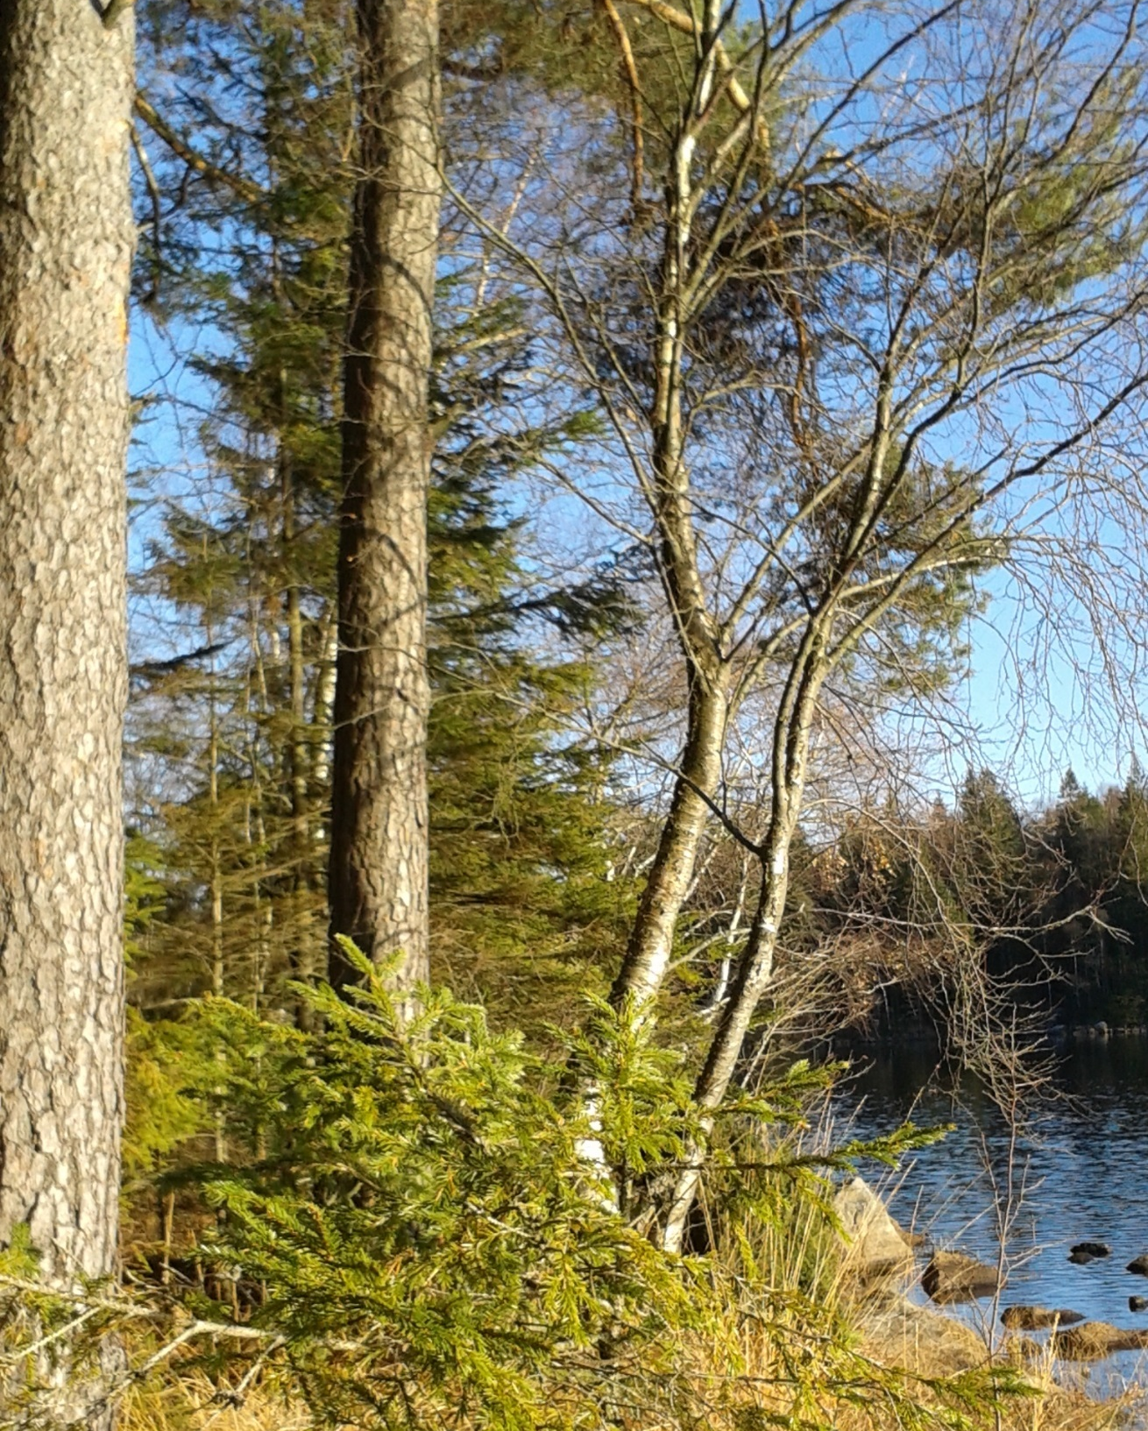
Skötselplan
Halvön

Skötselplan för naturreservatet Halvön, Falkenbergs kommun

1. Syfte med säkerställande och skötsel
Syftet med reservatet är att bevara den biologiska mångfald som är knuten till områdets äldre bokskog med höga naturvärden samt att återställa eller nyskapa livsmiljöer för skyddsvärda arter. Särskilt viktigt att värna är gamla eller senvuxna ädellövträd, döda träd, naturlig hydrologi samt hotade och sällsynta arter. Syftet är även att skapa möjligheter för arter att sprida sig inom och mellan reservat och nyckelbiotoper i trakten.

Förekommande ekosystem och biologisk mångfald ska bevaras och utvecklas genom att naturliga processer får fortgå. Exempel på detta är att träd ska få åldras, dö och brytas ned genom angrepp av svampar, insekter eller genom stormfällning och att nya lövträd sedan föryngras naturligt i de luckor som bildas. Syftet är även att gynna biologisk mångfald på lång sikt genom aktiva återställnings- och skötselåtgärder i form av röjning av gran.

Inom ramen för ovanstående syfte ska naturreservatet även syfta till att stödja allmänhetens möjligheter till friluftsliv och naturupplevelser. Friluftsliv och rekreation grundat på allemansrätten ska kunna bedrivas i reservatet. Besökare ska kunna se, uppleva och lära från områdets typiska livsmiljöer, arter och historia.
Syftet ska nås genom att:
- området skyddas mot exploatering,
- gran avvecklas och bekämpas löpande,
- skogarna förvaltas så att förekomsten av död ved och gamla lövträd ökar,
- främmande arter bekämpas om de riskerar att skada de naturvärden som reservatet avser att bevara.
- nya kunskaper om hotade och hänsynskrävande arter och naturtyper ska inom ramen för syfte och föreskrifter beaktas i skötseln av reservatet.

2. Beskrivning av området

2.1 Markslag, naturtyper och arter
Naturtyper (KNAS) Areal (hektar)
Tallskog 0,6
Granskog 0,6
Barrsumpskog 0,9
Lövblandad barrskog 0,8
Triviallövskog 0,2
Ädellövskog 1,7
Triviallövskog med ädellövinslag 2,9
Lövsumpskog 0,1
Sjöar och vattendrag 0,2
Totalt 8,0
Varav produktiv skogsmark 7,8

Natura 2000-habitat Areal (hektar)
Näringsfattig bokskog (9110) 4,3

Rödlistade och regionalt intressanta arter:
6 respektive 9 stycken, se förteckning i bilaga 3.

2.2 Historisk och nuvarande markanvändning samt naturförhållanden
Kring 1650 ingick Halvön i ett större lövskogsområde mellan ”Aukumme skogh” och ”Lya Böge skogh” (Malmström, 1939). På Malmströms karta över 1850-talet och 1920-talet kan man se att lövskogens utbredning minskat betydligt i det omkringliggande området men ute på halvön finns lövskog delvis bevarad (Malmström, 1939). På den häradsekonomiska kartan från 1920-talet kan man se att det i området finns lövträd med inslag av barrträd.

På det historiska kartöverlagget (Askome 14, 1846) har Halvön namnet ”Öen” och området är skogbevuxet med inslag av mindre hårdvallsängar. En hägnad är markerad längs med reservatets norra gräns och en gård finns placerad på östra sidan.

Historisk karta över Halvön från 1846.

I dagsläget är hela området bevuxet med ädellövskog och till största del av bok. Det finns tecken på äldre skogsbete i form av bukettväxande träd, men få tecken på modernt skogsbruk. Området är ganska svårforcerat med block, små surdråg och kullar. Inväxande gran är ett problem då de konkurrerar med bokarna, men i vissa delar har granen redan blåst ner.

2.3 Beskrivning av bevarandevärden

Biologiska värden
Historiskt har den nemorala zonen i Sverige varit täckt av ädellövskog, men idag finns bara en bråkdel kvar. I Hallands län utgör den bara drygt 8 procent av skogsarealen, varav bokskog bara utgör en mindre del. Ädellövskog är en skogstyp som vi i Sverige har ett internationellt ansvar för eftersom en betydande del av den europeiska arealen finns i Sverige. År 2006 fastslog Länsstyrelsen i Halland en strategi för formellt skydd av skog i vilken man pekade ut sex värdetrakter för ädellövskog. Halvön ligger inom en av dessa, kallad "Hallands mellanbygd".
Halvön är som namnet säger en halvö och ligger i norra delen av Skärsjön. Till största delen är ön bevuxen med bok. En stor andel av stammarna är senvuxna och några har bukettliknande växtsätt. Björk och gran utgör också betydande inslag, utspritt på ön står även några tallar. Granen växer främst på västra sidan på mer låglänt mark. Det finns få tecken på skogsbruk, vilket bland annat fått till följd att det finns rikligt med död ved, både som högstubbar och lågor. En inventering av skyddsvärda träd gjordes i området 2008 och då noterades 22 träd med en omkrets på mellan 160 cm och 332 cm, 21 av 22 träd var bokar och det var 12 st som var levande, resten utgjordes av högstubbar eller lågor. Många av träden har nått den ålder då de blir intressanta som substrat för epifytiska mossor och lavar. Rödlistade arter som stor knopplav (NT), bokkantlav (NT), bokvårtlav (NT) och jättesvampmal (NT) förekommer i området. Av fåglar finns bl.a.skogsduva (NT). Speciellt rikligt förekommer kornbandmossa (NT), som förekommer på minst 50 av stammarna.

Reservatet ligger inom område nr 47 ” Bokskogar vid Skärsjön”, ett klass II (mycket höga naturvärden) område som ingår i Falkenberg kommuns naturvårdsprogram. Enligt naturvårdsprogrammet är bokskogen runt sjön en värdefull miljö för många hotade arter i det annars grandominerade skogslandskapet.

Geologiska värden
Halvön ligger i ett område där berggrunden består av granitisk, migmatisk gnejs och granit. Morän är den dominerade jordarten med inslag av mindre torvområden.

Friluftsvärden
Bokskogen på Halvön är trevlig men svårtillgänglig och anlagda stigar saknas. Området bjuder på fin utsikt ut över Skärsjön.

Prioriterade bevarandevärden
Bevarandet av hedädellövskogen och dess arter har högsta prioritet.

2.4 Referenser
Bengtsson, E. 1995. Historiskt kartöverlägg. Kulturmiljöenheten, Länsstyrelsen i Hallands län.
Larsson, K. och Simonsson, G. 2003. Den halländska skogen – människa och mångfald. En underlagsrapport till en regional strategi för skogsskydd. Länsstyrelsen i Halland, Halmstad. Meddelande 2003:7. 74 s.
Malmström, C. 1939. Hallands skogar under de 300 senaste åren. Meddelande från statens Skogsförsöksanstalt 31: 171-300.
Mathiasson, M., Bengtsson, S., Flodin, L-Å. och Paulsson, I. 2006. Strategi för formellt skydd av skog i Halland. Länsstyrelsen i Halland och Skogsstyrelsen, Halmstad. 77 s.

3. Skötsel av området

3.1. Generella riktlinjer

Granröjning
För att området även i framtiden skall fortsätta vara hedädellövskog krävs det att uppväxande gran röjs löpande. Äldre granar kan ringbarkas under en period, för kontinuerlig tillförsel av död ved. I dagsläget är inväxande gran ett problem i reservatet.

Död ved
Död ved är en viktig resurs för många arter i skogen och är idag en bristvara, särskilt död ved av lövträd i grövre dimensioner. I delar av reservatet är bokarna så gamla att träd börjat dö, vilket tillför ny död ved.

Vindfällen eller döda grova grenar som hamnar olämpligt och påtagligt hindrar framkomlighet får flyttas till annan lämplig plats inom reservatet.

Främmande arter
Om främmande arter upptäcks i reservatet, bör de bekämpas om de riskerar att påverka de naturvärden som reservatet avser att bevara. Bekämpning ska dock endast ske om det finns förutsättning att med rimlig ekonomisk insats begränsa artens förekomst i reservatet, eller om det finns nationellt intresse av att bekämpa arten.

Utsättning av arter
Nationellt hotade arter som är knutna till reservatets naturtyper, där utsättningar krävs för att stärka artens möjlighet till långsiktig överlevnad i länet, kan sättas ut i området under förutsättning att det inte motverkar reservatets syfte.

3.2 Skötselområde
Reservatet utgörs av ett enda skötselområde som redovisas på skötselkartan, bilaga 2B.
Hedädellövskog, granröjning
Areal: 8 hektar

Beskrivning: Bokskog är den dominerande naturtypen i skötselområdet, med inslag av björk och lite tall. Här finns spår av äldre skogsbete i form av bukett-växande träd. Inga synliga tecken på modernt skogsbruk finns och tillgången på död ved i form av lågor och torrakor är god. I dagsläget är inväxande gran ett problem.

Mål: Gammal ädellövskog med dominans av bok. Sammansättning och strukturer formas genom naturlig dynamik utan gran, vilket ger en flerskiktad skog med många gamla träd och stort inslag av död ved. Även andra lövträd och tall kan gärna förekomma.
Åtgärder:
- Bortröjning av uppväxande gran.
- Ringbarkning eller avverkning av äldre granar.
- Röjning av eventuella främmande trädslag, vid behov.

4. Friluftsliv och turism
I anslutning till reservatets norra gräns skall det finnas en informationsskylt. Här ska besökare kunna läsa om området samt informeras om reservatets föreskrifter riktade till allmänheten. Eventuellt kan en spång anläggas i norra delen där det är som blötast för att förenkla tillträdet till området. Halvön bjuder på utsikt ut över Skärsjön.

5. Tillsyn, dokumentation och uppföljning
Länsstyrelsen ansvarar för att genomförda skötselåtgärder följs upp. Uppföljning ska ske enligt Naturvårdsverkets uppföljningsplan.

Länsstyrelsen ansvarar också för regelbunden tillsyn i reservatet.

6. Sammanfattning och prioritering av planerade skötselåtgärder
Skötselåtgärd | När | Var | Prioritet | Finansiering
Utmärkning av  reservatets gränser | Omgående | Hela området | 1 | Vårdanslaget
Iordningställande  och underhåll av  informationsskylt | Snarast, därefter vid behov | Se bilaga 2c | 2 | Vårdanslaget
Spång i reservatets norra del, vid ”entrén” | Vid behov | 1 | 2 | Vårdanslaget
Röjning av gran | Snarast och därefter vid behov | 1 | 1 | Vårdanslaget
Ringbarkning eller avverkning av äldre gran | Snarast | 1 | 1 | Vårdanslaget
Röjning av  främmande trädslag | Vid behov | 1 | 1 | Vårdanslaget
Uppföljning av  bevarandemål och  skötselåtgärder | Enligt  Uppföljnings-plan | Hela  området | 2 | Vårdanslaget

Naturvårdsverket 2004. Kontinuerlig naturtypskartering av skyddade områden.

